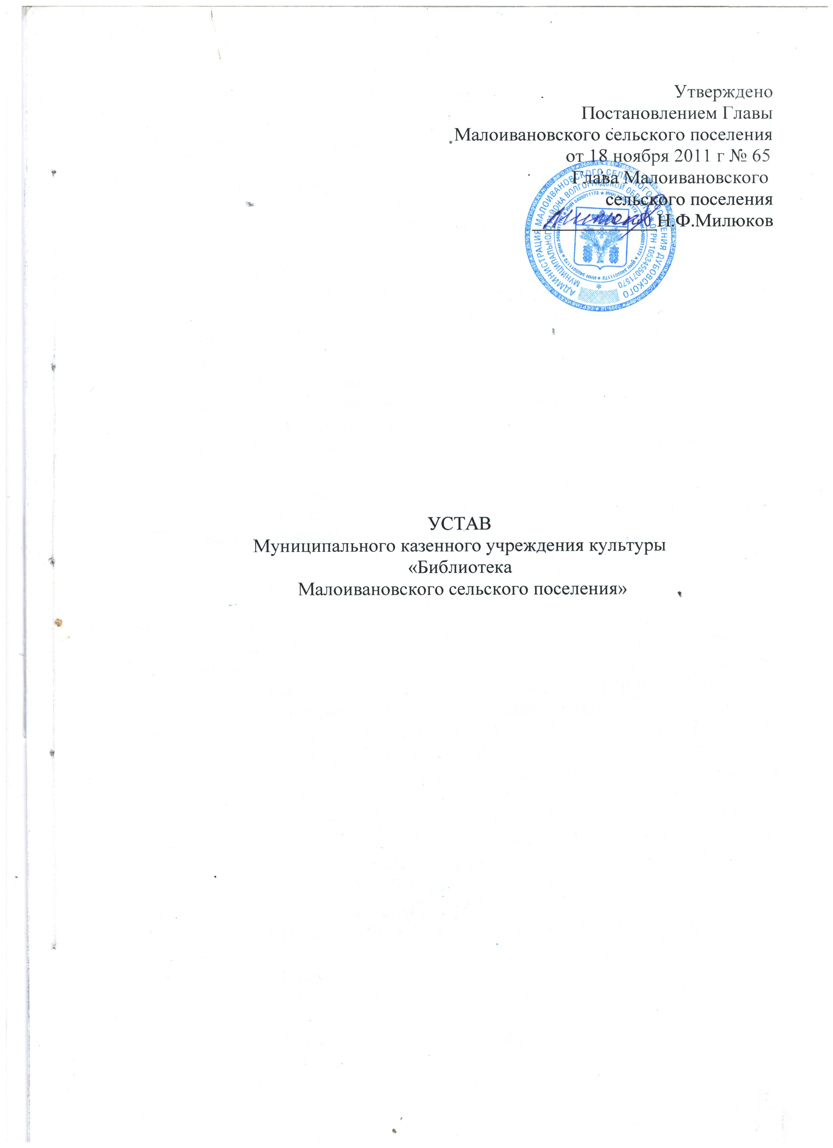
1.Общее положение.

1.1.Библиотека Малоивановского сельского поселения является муниципальным
казенным учреждением культуры, располагающим универсальным фондом документов по профилю своей деятельности и предоставляющим их во временное пользование жителям Малоивановского поселения.
1.2.Библитека сельского поселения является общедоступным информационным,
просветительским, образовательным, досуговым учреждением культуры, основной целью деятельности которого является организация библиотечного обслуживания граждан по месту жительства.
1.3.Порядок доступа к фондам библиотеки, перечень услуг и условия их предоставления определяются Уставом библиотеки Малоивановского сельского поселения, Правилами пользования библиотеки.
1.4.Библиотека Малоивановского сельского поселения состоит в ведении Министерства культуры и массовых коммуникаций Российской Федерации, находится в непосредственном подчинении Администрации Малоивановского сельского поселения, осуществляет свою деятельность в координации и взаимодействии с межпоселенческой библиотекой Дубовского муниципального района.
1.5.Реорганизация, закрытие библиотеки Малоивановского сельского поселения
осуществляется в порядке установленном действующим законодательством Российской Федерации.
1.6.В своей деятельности библиотека Малоивановского сельского поселения руководствуется: Конституцией Российской Федерации, Трудовым кодексом Российской Федерации, Федеральным законом № 131-ФЗ от 06.10.2003 г «Об общих принципах организации самоуправления в Российской Федерации», Федеральным законом № 78-ФЗ от 29.12.1994 г. «О библиотечном деле», Законом «О библиотечном деле в Волгоградской области», иными нормативными правовыми актами Российской Федерации в Волгоградской области;
- приказами, циркулярными письмами Министерства культуры и массовых коммуникаций Российской Федерации, Областного комитета по культуре, Отдела по культуре и библиотечному обслуживанию администрации Дубовского муниципального района, Межпоселенческой библиотеки Дубовского муниципального района;
- рекомендациями республиканских, областных методических центров по библиотечной работе;
- настоящим Уставом.
1.7.Библиотека Малоивановского сельского поселения строит свою деятельность на основе Программы работы библиотеки, в которой определяются основные задачи, направления ее деятельности, содержание работы, условия финансирования.
1.8.Библиотека Малоивановского сельского поселения осуществляет свою деятельность дифференцированно, на основе запросов и интересов населения , профессиональных, возрастных или иных особенностей в зоне обслуживания, активно используя все имеющиеся в арсенале культуры средства, формы и методы.
1.9.Фонд библиотеки Малоивановского сельского поселения общедоступен для всех граждан. Пользование библиотекой бесплатное. Отдельные виды дополнительных библиотечных услуг предоставляются населению платно, согласно Перечня платных услуг.
Фонд библиотеки Малоивановского сельского поселения является собственностью Межпоселенческой библиотеки Дубовского муниципального района.

- Организационно-правовые формы деятельности библиотеки

2.1. Учредителем муниципального казенного учреждения культуры «Библиотека Малоивановского сельского поселения» является Администрация Малоиванов-ского сельского поселения
Дубовского муниципального района, которая утверждает Устав и правила пользования библиотекой, осуществляет контроль за организацией библиотечного обслуживания поселения, обеспечивает ресурсы необходимые для уставной деятельности библиотеки.
2.2.Официальное название:
полное – Муниципальное казенное учреждение культуры «Библиотека Малоивановского сельского поселения»,
сокращенное –МКУК «Библиотека Малоивановского сельского поселения».
2.3.Библиотека Малоивановского сельского поселения является юридическим лицом, обладает особенным имуществом, имеет свое наименование, самостоятельный, смету или иные счета в кредитных организациях, печать, штамп.
МКУК «Библиотека Малоивановского сельского поселения», в соответствии с законодательством Российской Федерации является некоммерческой организацией, от своего имени осуществляет имущественные права, исполняет обязанности, может быть истцом и ответчиком в суде.
2.4.Имущество библиотеки Малоивановского сельского поселения образуется за счет средств финансирования из консолидируемого бюджета Малоивановского сельского поселения; вкладов других организаций, предприятий; доходов, полученных от оказания дополнительных платных услуг.
2.5.Юридический адрес и место нахождения МКУК «Библиотека Малоивановского сельского поселения»
404023, Волгоградская область, Дубовский район, село Малая Ивановка.
2.6.Структура и штат МКУК «Библиотека Малоивановского сельского поселения»
Зависит от объема работы по обслуживанию пользователей, объема информационной, справочно-библиографической деятельности и определяется нормативными материалами по труду библиотек.

3.Цели, задачи
МКУК «Библиотека Малоивановского сельского поселения»

3.1.Основными целями и задачами являются :
3.1.1. Осуществление государственной политики в области библиотечного обслуживания населения Малоивановского сельского поселения; сохранение
Культурного наследия; создание необходимых условий для реализации прав граждан на библиотечное обслуживание.
3.1.2.Организация библиотечного обслуживания пользователей с учетом их образовательного уровня, профессиональных, возрастных или иных особенностей на основе изучения их интересов, запросов, потребностей.
3.1.3.Реализация информационной, образовательной, культурной, досуговой функции библиотеки через традиционные и инновационные формы работы.
3.1.4.Методическая помощь библиотекам других ведомств находящихся на обслуживаемой территории /школьные библиотеки/.

4.Содержание работы
МКУК «Библиотека Малоивановского сельского поселения»

4.1.Организация обслуживания книгами и другими источниками информации пользователей в соответствии с Программой библиотечного обслуживания населения.
4.2.Формирования читательского контингента, запись пользователей в библиотеку, ознакомление их с правилами пользования и возможностями библиотеки, систематическое изучение состава пользователей, их интересов и потребностей.
4.3.Оперативное удовлетворение читательских запросов путем выдачи литературы на абонементе.
4.4.Осуществление индивидуальной помощи пользователям в выборе литературы, поиске информации, в овладение библиотечно-библиографическими знаниями, воспитание культуры чтения.
4.5. Организация массовой работы библиотеки: читательских конференций, литературных праздников, литературных вечеров, конкурсов, встреч, дней информации, дней библиографии, библиотечных уроков и т.д. в помощь реализации Программ, направленных на выполнение информационной , образовательной, культурной, досуговой деятельности библиотеки.
4.6. Распределение среди населения историко-краеведческих, правовых, экологических знаний, содействие нравственному развитию подрастающего поколения, повышению образовательного уровня и творческих способностей подрастающего поколения- организация центров информации / правовой, экологической и др./
4.7. Организация любительских объединений и клубов по интересам.
4.8. Обеспечение – справочно-библиографического и информационного обслуживания пользователей посредствам системы ИРИ, путем проведения « Дня специалиста», «Дней информации», «Дней абитуриента» и т.д.
4.9. Оказание дополнительных платных услуг согласно Перечня.
МКУК «Библиотека Малоивановского сельского поселения» самостоятельно определяет Перечень дополнительных платных услуг, а также расценки на платные услуги. Перечень дополнительных платных услуг утверждается Учредителем. Платные услуги не рассматриваются как предпринимательские, если доход от них полностью идет на обеспечение деятельности, развитие библиотеки.
4.10. Создание попечительского совета, читательского актива, привлечение его к участию в мероприятиях, проводимых библиотекой.
4.11.Ведение статистического учета работы с пользователями.
4.12. Работа с книжным фондом. Изучение читательского спроса, разработка предложений к тематико-типологическому плану комплектования.
4.13. Изучение состава и использование книжного фонда, выявление и отбор неиспользованной литературы, очищение фонда от устаревшей по содержанию ветхой литературы. Составление актов на списанную литературу.
4.14. Организация и хранение фонда, который передан МКУК «Библиотека Малоивановского сельского поселения» в оперативное управление на основании, но находится на балансе Межпоселенческой библиотеке Дубовского муниципального района.
4.15. Проверка фонда согласно «Инструкции об учете библиотечного фонда»
проводится один раз в пять лет.
4.16. Работа, связанная с приемом новых поступлений из отдела комплектования
и отборки литературы Межпоселенческой библиотеке Дубовского муниципального района.
4.17. Работа со справочно-библиографическим аппаратом библиотеке. Организация и постоянное пополнение АК, СК, краеведческой картотеки, картотеки журнально-газетных статей и т.д.
4.18. Плановая редакция СБА.
4.19. МКУК «Библиотека Малоивановского сельского поселения» осуществляет хозяйственную деятельность, связанную с улучшением материально-технической
базы /ремонт, приобретение топлива, оборудования, мебели и т.д./

5.МКУК «Библиотека Малоивановского сельского поселения»
имеет право:

5.1. Самостоятельно выступать стороной в договорных отношениях.
5.2. Утверждать по согласованию с Учредителем Правила пользования МКУК «Библиотека Малоивановского сельского поселения».
5.3. Самостоятельно определять Перечень платных услуг в соответствии с правилами библиотекой, виды, размеры, компенсации ущерба, нанесенного пользователем библиотеке.
5.4. Самостоятельно определять содержание и конкретные формы своей деятельности в соответствии с целями и задачами, указанными в настоящем Уставе.
5.5. Участвовать в установленном порядке в реализации муниципальных, федеральных, краевых, целевых программ в сфере культуры.
5.6. В пределах выделенного фонда оплаты труда самостоятельно составлять штатное расписание, устанавливать надбавки и доплаты работникам, нанимать и увольнять работников в соответствии с действующим законодательством.

6.МКУК «Библиотека Малоивановского сельского поселения» обязана:

- надлежащим образом выполнять свои обязательства в соответствии с требованиями законов, иных нормативных актов;
- отчитываться перед Учредителем в порядке, предусмотренном действующим законодательством и учредительными документами библиотеки;
- предоставлять в Межпоселенческую библиотеку Дубовского муниципального района сведения, необходимые для государственной статистической отчетности;
- осуществлять в соответствии с законодательством Российской Федерации социальное, медицинское и иные виды страхования своих работников, обеспечивать им условия для трудовой деятельности;
- обеспечивать гарантированные законодательством Российской Федерации минимальный размер оплаты труда, условий труда и меры социальной защиты работников;
-обеспечивать сохранность книжного фонда и его эффективное использование;
- по требованию пользователей МКУК «Библиотека Малоивановского сельского поселения» предоставлять им информацию о своей деятельности по формированию и использованию фондов;
- не допускать ограничения прав пользователей на доступ к библиотечным фондам;
- органам местного самоуправления не вмешиваются в профессионально-творческую деятельность МКУК «Библиотека Малоивановского сельского поселения», за исключением случаев, установленных законодательством Российской Федерации.

7.Управление МКУК «Библиотека Малоивановского сельского поселения»

7.1. Управление МКУК «Библиотека Малоивановского сельского поселения» осуществляется в соответствии с законодательством Российской Федерации и настоящим Уставом.
7.2.Учредитель утверждает Устав и изменения в Устав, осуществляет контроль над соответствием деятельности законодательству Российской Федерации и учредительными документами.
7.3. МКУК «Библиотека Малоивановского сельского поселения» возглавляет заведующий библиотекой, который назначается и освобождается от должностей главой администрации сельского поселения с учетом мнения Отдела культуре и
Библиотечному обслуживанию муниципальной власти района.
7.4.Заведующий МКУК «Библиотека Малоивановского сельского поселения» в соответствии с Уставам в пределах своей компетенции действует без доверенности от имени МКУК «Библиотека Малоивановского сельского поселения», предоставляет интересы во взаимоотношениях с юридическими и физическими лицами.
- организует деятельность библиотеки в соответствии с настоящим Уставом;
- разрабатывает документы, регламентирующие деятельность библиотеки, должностные инструкции, правила внутреннего трудового распорядка;
- издает приказы и дает указания, обязательные для всех работников МКУК «Библиотека Малоивановского сельского поселения»;
- распоряжается средствами и имуществом библиотеки в пределах, установленных законодательством Российской Федерации;
- заключает договора , в том числе трудовые, выдает доверенности;
- пользуется правом приема-увольнения и перемещения работников в соответствии с трудовым кодексом РФ, поощрения отличившихся работников и наложения дисциплинарных взысканий на работников в установленном порядке;
- несет персональную ответственность за результаты деятельности МКУК «Библиотека Малоивановского сельского поселения»;
- порядок и формы осуществления полномочий трудового коллектива библиотеки определяются соответствии с законодательством Российской Федерации.

8.Имущество и финансово-хозяйственная деятельность МКУК «Библиотека Малоивановского сельского поселения»

8.1. Имущество МКУК «Библиотека Малоивановского сельского поселения» является муниципальной собственностью Малоивановского сельского поселения и закрепляется за ней на праве оперативного управления.
8.2. Источником формирования имущества и финансовых ресурсов библиотеки являются :-
-бюджетные и внебюджетные средства;
- поступления из консолидирующего бюджета сельского поселения;
- доход от реализации работ, услуг, а так же других видов разрешенной хозяйственной деятельности;
-добровольное пожертвование физических и юридических лиц;
- иные источники в соответствии с законодательством Российской Федерации и Волгоградской области.
8.3. Книжный фонд библиотеки находится на балансе Межпоселенческой библиотеки Дубовского муниципального района и передается в МКУК «Библиотека Малоивановского сельского поселения» в оперативное управление на основе договора.

9. МКУК «Библиотека Малоивановского сельского поселения» обязана:
-эффективно использовать имущество;
- обеспечивать сохранность и использование имущества строго по назначению;
- не допускать ухудшения технического состояния имущества /за тсключением нормативного износа в процессе эксплуатации/;
- осуществлять капитальный и текущий ремонт имущества при соответствующем финансировании;
- средства бюджета расходовать строго в соответствии с утвержденными росписью и лимитами денежных средств;
- осуществлять оперативный бухгалтерский учет результатов хозяйственной деятельности, вести статистическую и бухгалтерскую отчетность о результатах деятельности в установленном порядке.
9.1. МКУК «Библиотека Малоивановского сельского поселения» самостоятельно распоряжается выделенными средствами.
9.2. МКУК «Библиотека Малоивановского сельского поселения» вправе осуществлять хозяйственную деятельность, предусмотренную настоящим Уставом
И распоряжается доходами от этой деятельности.
9.3. Контроль и ревизия деятельности МКУК «Библиотека Малоивановского сельского поселения» осуществляется органами, на которые в соответствии с действующим законодательством Российской Федерации возложена проверка
деятельности учреждения культуры.
9.4. Контроль за использованием и распоряжением имуществом осуществляет Учредитель.

10.Учет и отчетность МКУК «Библиотека Малоивановского сельского поселения»

10.1. МКУК «Библиотека Малоивановского сельского поселения» осуществляет
оперативный бухгалтерский учет результатов своей деятельности, ведет статистическую и бухгалтерскую отчетность по установленной форме, предоставляет Учредителю отчет в полном объеме установленных форм в установленные сроки.
10.2. Заведующий библиотекой несет установленную Законами Российской Федерации дисциплинарную, материальную или уголовную ответственность за искажение государственной отчетности.
10.3. Библиотека обеспечивает учет и сохранность документов по личному составу, а так же своевременную передачу их на государственное хранение в установленном порядке.

11.Порядок регистрации и прекращения деятельности
МКУК «Библиотека Малоивановского сельского поселения»

11.1.Государственная регистрация библиотеки осуществляется органами исполнительной власти по месту нахождения учреждения.
11.2. При внесении дополнений и изменений в Устав МКУК «Библиотека Малоивановского сельского поселения» Учредитель в недельный срок сообщает соответствующие сведения органу, осуществляющему регистрацию юридических лиц.
11.3. Реорганизация /в форме слияния, присоединения, разделения, выделения, преобразования/ и ликвидация МКУК «Библиотека Малоивановского сельского поселения» осуществляется в порядке установленном действующим законодательством Российской Федерации.
11.4.Учредитель в случае принятия решения о ликвидации МКУК «Библиотека Малоивановского сельского поселения» в обязательном порядке в письменной форме сообщает об этом органу, осуществляющему регистрацию юридических лиц, создает ликвидационную комиссию из представителей учредителя и трудового коллектива библиотеки, публикует в местной печати уведомление о решении не позднее, чем за два месяца до намеченного срока ликвидации.
11.5. При ликвидации и реорганизации увольняемым работникам гарантируется соблюдение их прав в соответствии с действующим законодательством.
11.6.Имущество после ликвидации учреждения после расчетов, произведенных в установленном порядке, с бюджетом, кредиторами, работниками МКУК «Библиотека Малоивановского сельского поселения» остается в муниципальной
собственности поселения.
11.7.При реорганизации МКУК «Библиотека Малоивановского сельского поселения» все документы /управленческие, финансово-хозяйственные, по личному составу и др./ передаются учреждению – правопреемнику.
11.8. При ликвидации библиотеку документы постоянного хранения, документы по личному составу передаются на хранение в архивный фонд по месту нахождения библиотеки, передача и упорядочение документов осуществляется силами и за счет средств библиотеки в соответствии с требованиями архивных органов.
11.9. МКУК «Библиотека Малоивановского сельского поселения» считается прекратившей свое существование после внесения об этом записи в Единый государственный реестр юридических лиц.

